**山东高校毕业生就业信息网使用手册**

**（学生用户）**

## 一、注册登录

2019届毕业生登录山东高校毕业生就业信息网（域名：[**http://www.sdgxbys.cn**），点击“登录/](http://www.sdgxbys.cn），点击)注册”按钮，选择“学生登录”用户界面，毕业年度选择“2019届”并进行账号注册。如毕业生注册时出现身份不正确或其他错误，尽快联系所在学院辅导员老师，核实生源信息，并以上报生源信息为准进行注册。

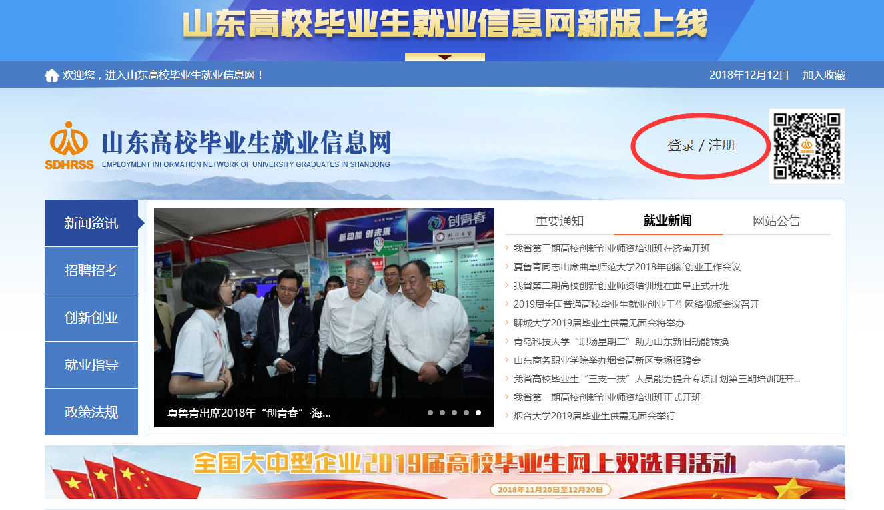

**1.登录系统**

激活账户后，通过选择毕业学历，输入注册手机号或身份证、密码和图形验证登录。

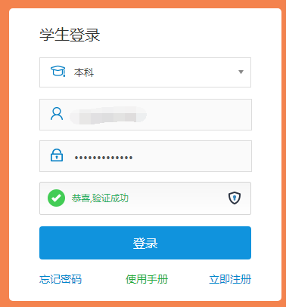

**2.身份认证**

省内院校毕业生首次登录网上办公专区后，系统弹出身份认证界面，提醒学生先完成身份认证。点击立即认证按钮，学生注册填写的五个关键信息与全省生源信息库核对，核对一致提示认证通过。

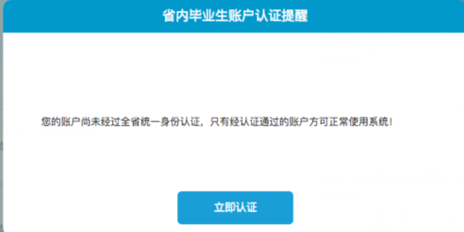

**3.忘记密码**

毕业生忘记密码可通过两种方式找回。一种是账号验证，一种是联系管理员。

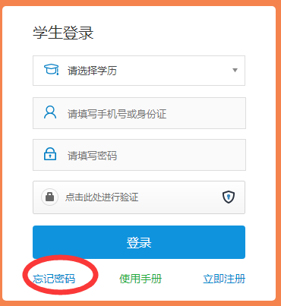 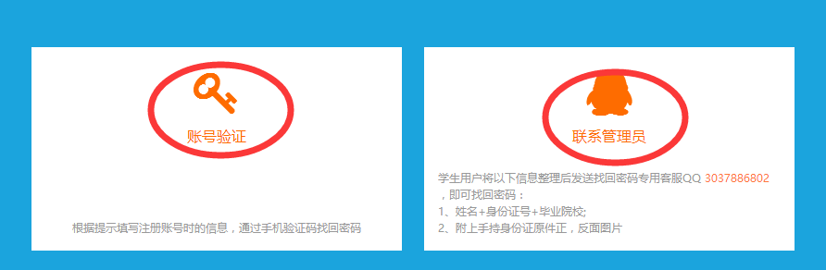

## 二、签约方式

毕业生与用人单位签约主要有两种方式：

**一是网签协议：**毕业生与省内用人单位签约需进行网上签订就业协议。用人单位签约前需具备网签资格：①在山东高校毕业生就业信息网系统注册且审核通过；②正常经营。

**二是录入协议：**毕业生与省外用人单位（未在山东高校毕业生就业信息网注册）使用录入协议方法。

【注】：部分省外用人单位（已在山东高校毕业生就业信息网注册且具备网签资格）也可与毕业生网签协议。系统未开放之前已领取过三方协议的学生，若要在省网进行签约，须将就业协议书退还学院辅导员，学院在省网将其标注为“省外协议书收回登记”，方可进行网签；如不退回，学校有权强制解约。若毕业生已与单位签纸质三方协议书，可不再重复网上签约，将协议书信息录入省网并上传纸质协议书扫描件，提交审核。

### （一）网签协议流程

**1、用人单位签约邀请。**具备网签资格的省内用人单位查询拟录用毕业生，向其发送签约邀请。

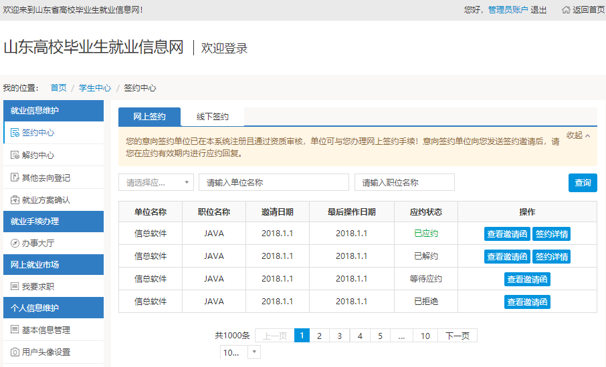

**2、查看邀请函。**毕业生收到用人单位发送的签约邀请后，查看邀请内容，进行回复。回复同意即生成协议书，回复拒绝则邀请函无效。

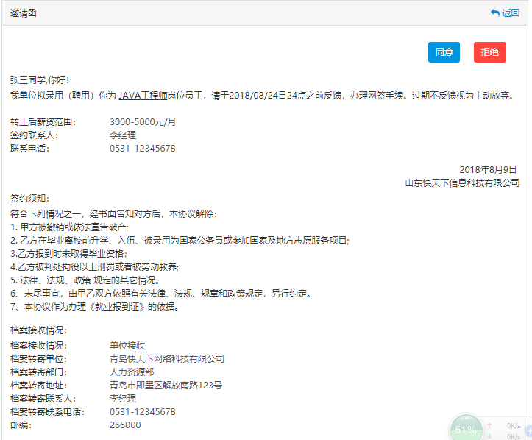

**3、学生应约生成协议书，发送审核。**毕业生离校前签约的，由所在学院（培养单位）或学校审核；离校后签约的，由用人单位注册地人社部门审核。

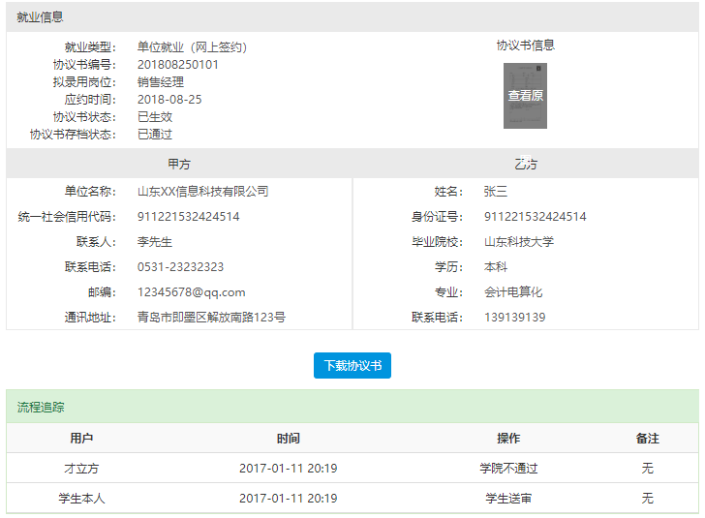

### （二）录入协议流程

**1、毕业生登录山东高校毕业生就业信息网，进入页面选择【签约中心】----【线下签约】----【录入协议书】**

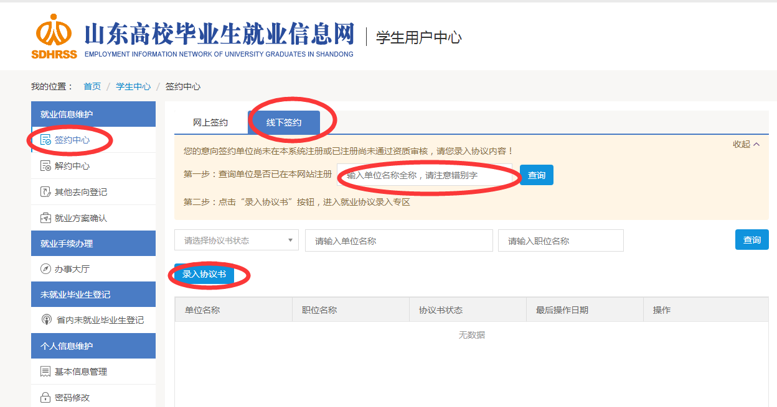

**2、录入签约信息：**学生按要求录入签约单位基本信息和档案接收信息。如有不确定信息可，确认无误信息可。提交系统即生成有效协议书，如解除协议，则由学生提出需经过学校同意方可解除。

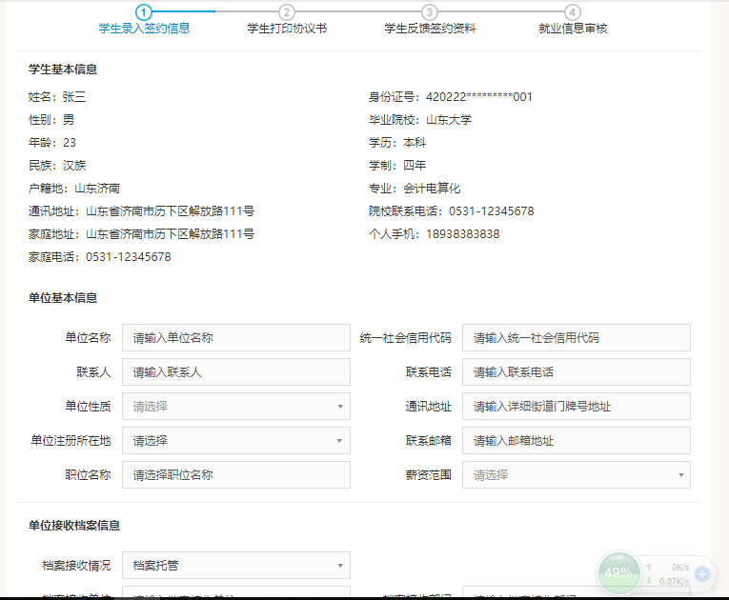

**3、下载打印协议书：**毕业生下载打印就业协议书，联系单位盖章签字。

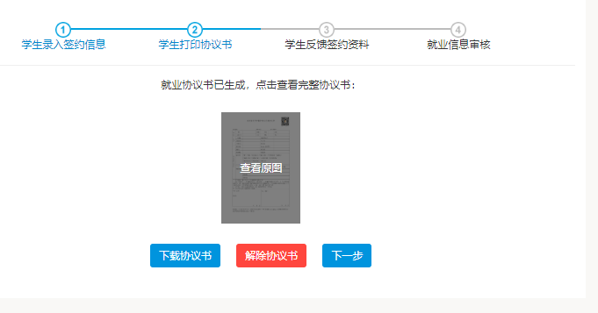

**4、反馈签约资料：**上传纸质协议书扫描件后，提交审核。

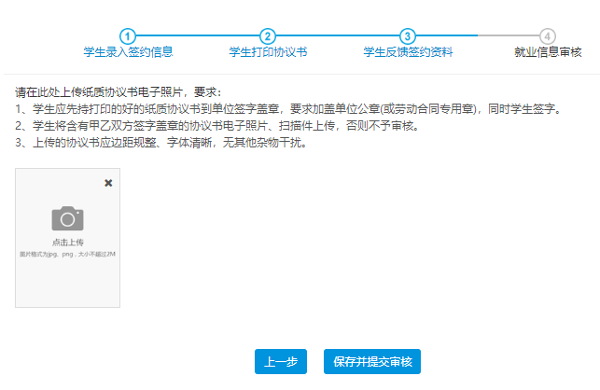

### 三、其它毕业去向信息登记（劳动合同就业、灵活就业、升学、出国、自主创业、应征入伍和基层项目就业）

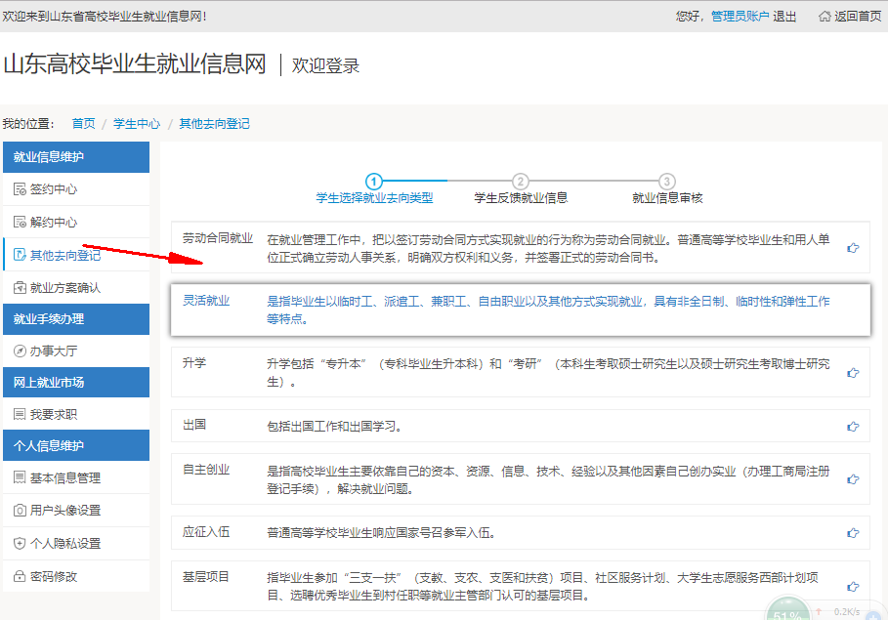

**1、劳动合同就业登记**

操作说明：学生如果与单位签订合同方式就业，则选择选择劳动合同就业类型，在界面按要求填写劳动合同就业信息并上传证明材料。如有不确定信息可，确认无误信息可，也可以取消本次操作。

上传证明材料为：劳动合同首页（有用人单位和学生信息）和末页（有单位盖章和学生签字）。

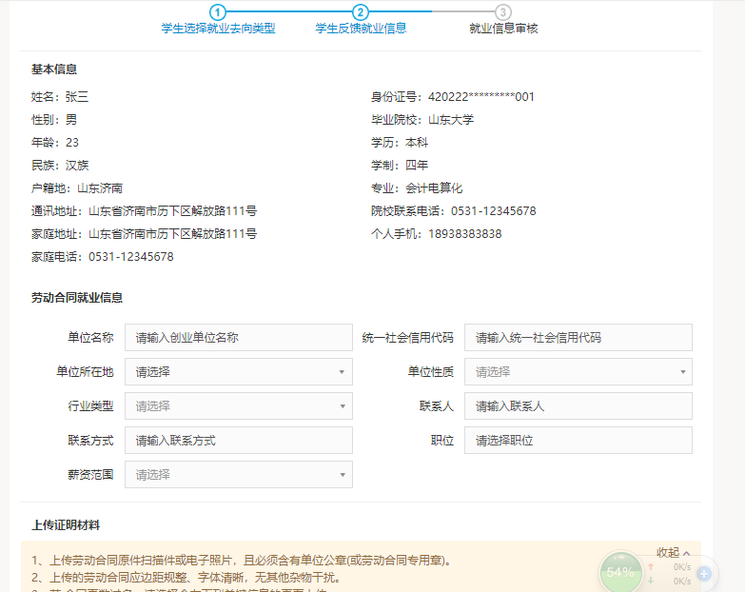

**2、灵活就业登记**

操作说明：学生如果与单位灵活就业方式就业，则选择选择灵活就业类型，在界面按要求填写灵活就业信息并上传证明材料。如有不确定信息可，确认无误信息可，也可以取消本次操作。

上传证明材料为：学校统一格式的毕业生灵活就业证明（单位加盖公章）。

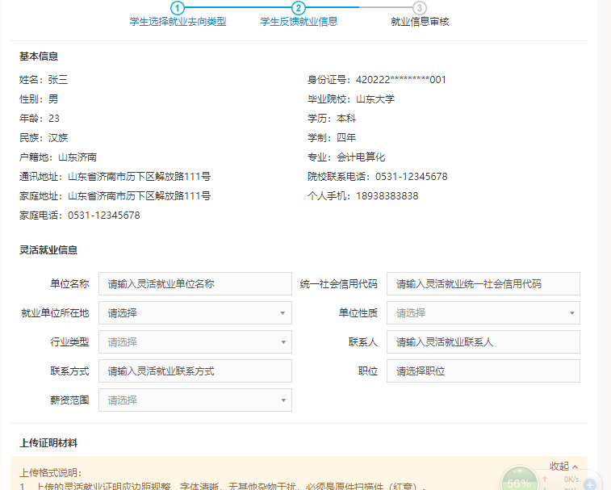

**3、升学登记**

操作说明：学生如果升学，则选择选择升学类型，在界面按要求填写升学信息并上传证明材料。如有不确定信息可，确认无误信息可，也可以取消本次操作。各学历毕业生需要根据学历选择填写内容。

上传证明材料为：录取通知书或者录取学校的调档函。

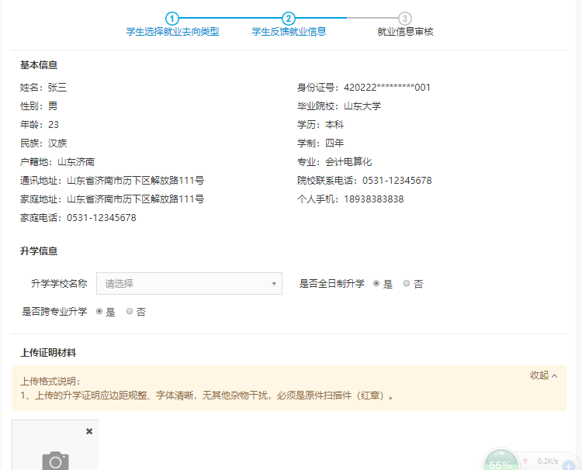

**4、出国登记**

操作说明：学生如果出国，则选择选择出国类型，在界面按要求填写出国信息并上传证明材料。如有不确定信息可，确认无误信息可，也可以取消本次操作。出国包括出国学习和出国工作。根据类别选择国家、升学学校或就业单位名称。

上传证明材料为：国外学校或国外单位发的offer全文，不能使用截图。

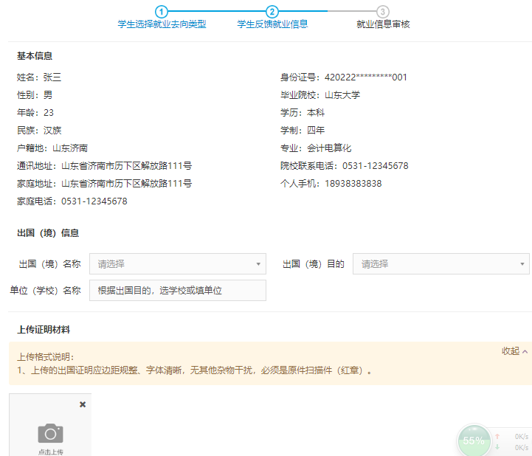

**5、自主创业登记**

操作说明：学生如果自主创业，则选择选择自主创业类型，在界面按要求填写自主创业信息并上传证明材料。如有不确定信息可，确认无误信息可，也可以取消本次操作。

上传证明材料为：工商部门发放的营业执照（法定代表人必须为学生本人）。

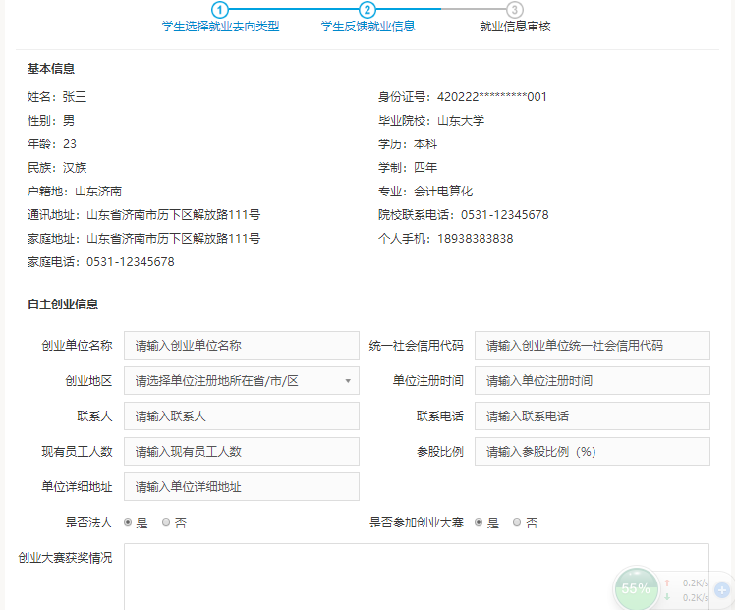

**6、应征入伍登记**

操作说明：学生如果报名应征入伍，则选择选择应征入伍类型，在界面上传证明材料。如有不确定信息可，确认无误信息可，也可以取消本次操作。

上传证明材料为：入伍通知书。

**7、基层项目登记**

操作说明：学生如果参加国家或地方基层项目，则选择选择基层项目类型，在界面按要求填写基层项目信息。如有不确定信息可，确认无误信息可，也可以取消本次操作。

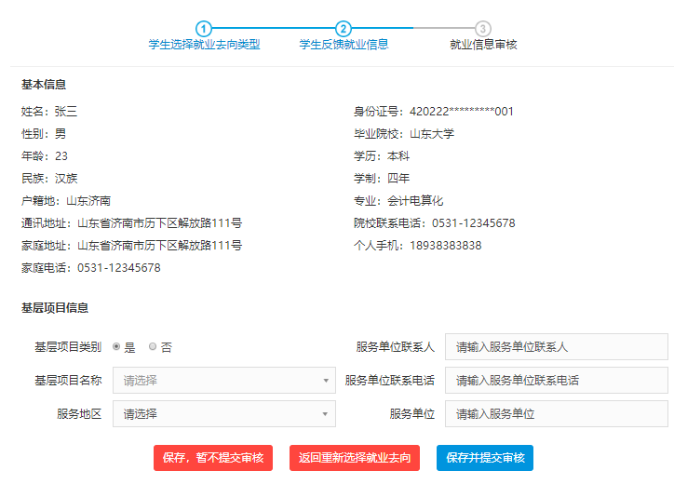

### 四、解约流程

毕业生若已网签协议、录入协议和登记其他去向后，如果解除协议或变更就业信息需要办理的手续。具体操作方法如下：

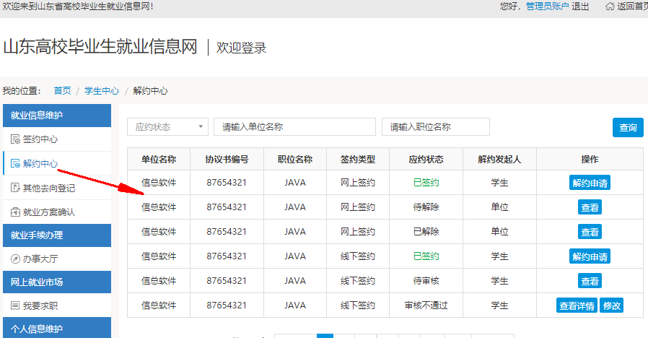

**1、网签协议解除**

（1）学生提出解约申请：学生选择解约类型，填写解约原因，发送单位，等待单位答复。

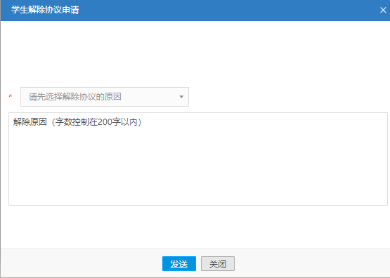

（2）单位提出解约申请：学生收到单位解约通知，同意回复即完成解约，取消则协议继续有效。

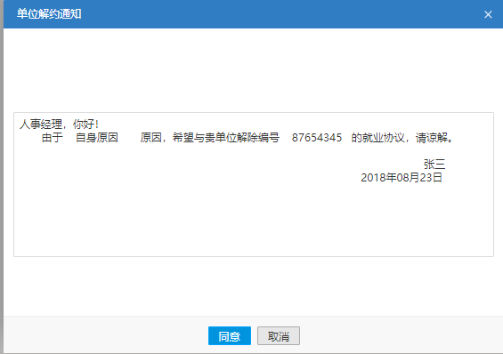

**2、录入协议解除**

协议书生效后，由学生填写解约原因，上传解约证明后提出解约申请，等待所在学院（培养单位）或学校审核结果，审核通过则协议解除，审核未过协议仍有效。

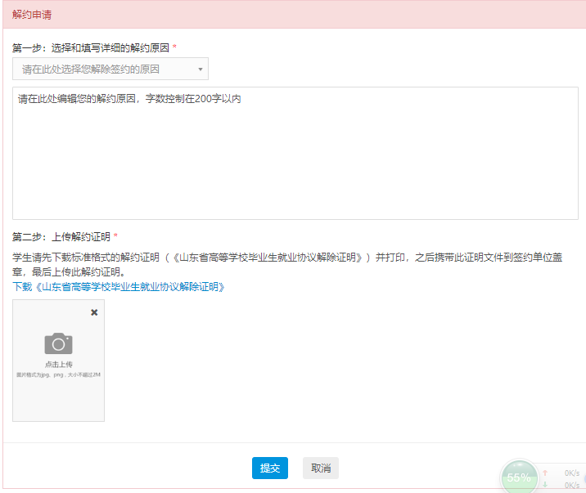

**3、其他去向协议解除**

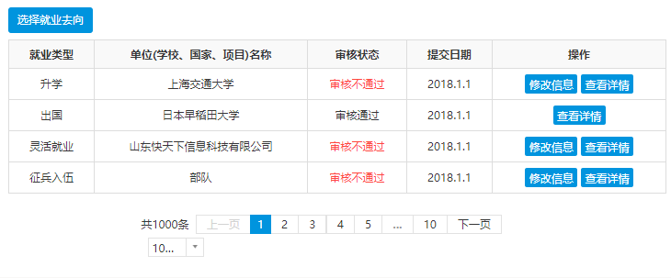

（1）毕业生登记去向信息后，如学校未审核，则通过功能自行解除。

（2）毕业生登记去向信息后，如学校审核通过，则通过“申请解除当前就业去向”功能发送学校审核，审核通过则去向信息解除；如学校审核未通过，则去向信息仍然有效。

### 五、就业手续办理

**1、求职补贴申请**

实现山东省内院校困难家庭高校毕业生求职创业补贴申请填表功能。毕业生登录系统，通过就业手续办理栏目，打开“办事大厅”子栏目，点击 “求职补贴申请”图标，按要求完成填表。操作流程详见《山东大学关于2019届毕业生求职补贴申报工作的通知》。

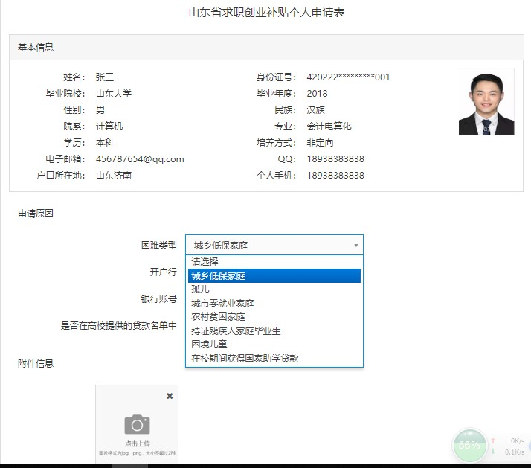

信息提交后，可在下方“申请情况跟踪”板块查看审核进度情况。

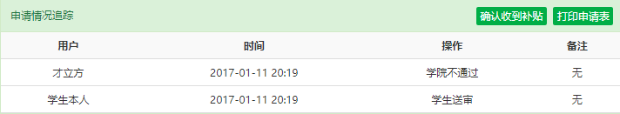

**2、省优毕业生填表**

实现山东省内院校毕业生《优秀毕业生评审表》内容填写功能。毕业生登录系统，通过就业手续办理栏目，打开办事大厅子栏目，点击 “省优毕业生填表”图标，按要求完成填表。操作流程详见《山东大学关于评选2019届省级、校级优秀毕业生的通知》。

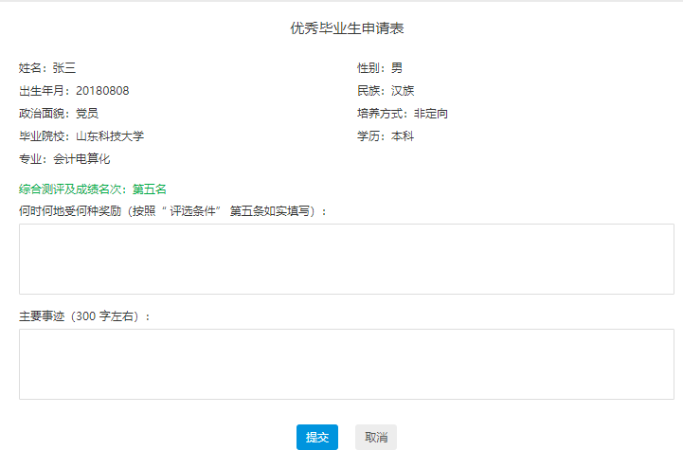

信息提交后，可在“申请情况跟踪”板块查看审核进度情况。

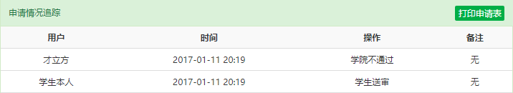

**3、调整改派查看**

山东省内院校毕业生离校后更换工作或者落实工作后，因个人实际需要进行报到证改派打印。省内单位改派由单位所在地人社部门办理，省外单位就业由省级人社部门办理。

毕业生登录系统，通过就业手续办理栏目，打开办事大厅子栏目，点击 “调整改派打证办理”图标，在下方“申请情况跟踪”板块查看审核进度情况。

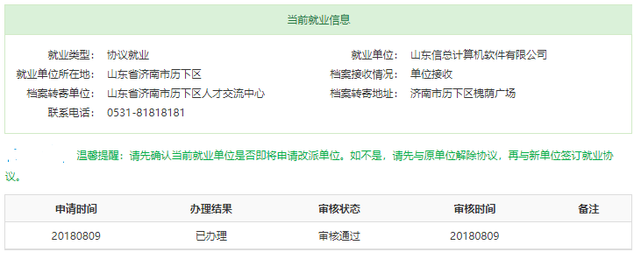

**4、缓派打证申请**

毕业生离校前由于服务西部、应征入伍、对外汉语志愿者等特殊原因暂时不能派遣的毕业生，离校后需要办理派遣手续的毕业生可以网上申请办理。

毕业生登录系统，通过就业手续办理栏目，打开办事大厅子栏目，点击 “缓派打证申请”图标，提交办理申请。

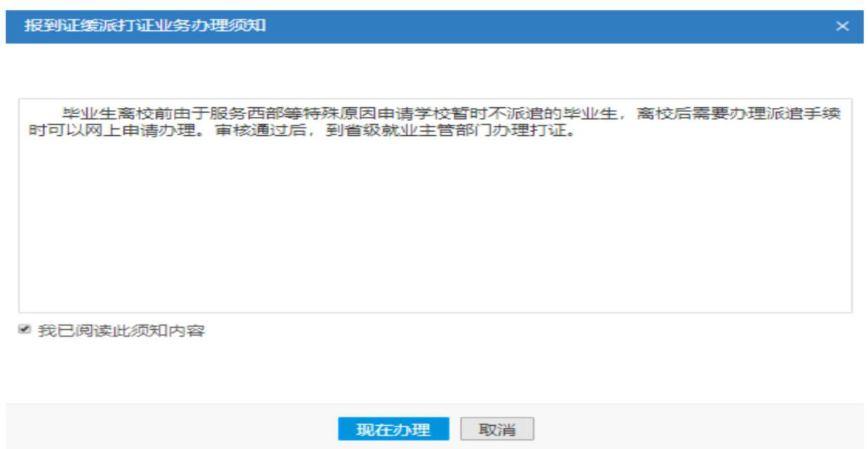

信息提交后，可在“申请情况跟踪”板块查看审核进度情况。

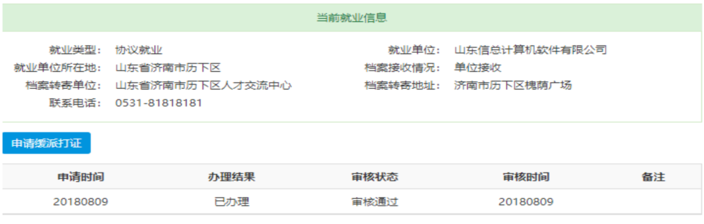

**5、遗失补办打证申请**

山东省内院校毕业生报到证遗失后，毕业生可以网上申请，省级人社部门审核通过后，可现场办理。

毕业生登录系统，通过就业手续办理栏目，打开办事大厅子栏目，点击 “遗失补办打证办理”图标，提交办理申请。

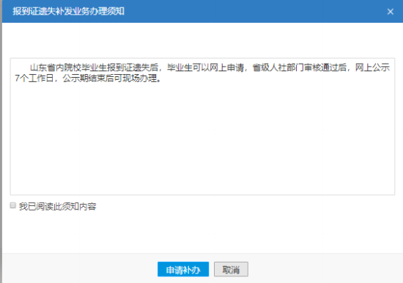

信息提交后，可在“申请情况跟踪”板块查看审核进度情况。

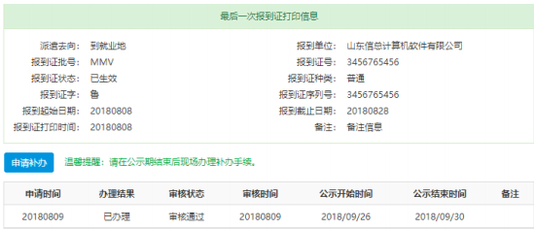

**6、档案流向查询**

实现山东省内院校毕业生和档案派遣回户籍的省外院校山东生源毕业生的派遣档案信息和档案流向信息查询。

毕业生登录系统，通过就业手续办理栏目，打开办事大厅子栏目，点击 “档案流向查询”图标，即可显示档案派遣和流向信息。

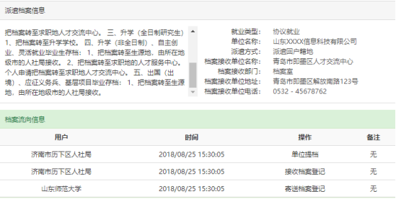

### 六、未就业毕业生登记

实现山东省内院校离校未就业毕业生实名登记功能，登记就业、升学、出国、应征入伍以及未就业毕业生服务需求信息。

毕业生登录系统，通过就业手续办理栏目，打开办事大厅子栏目，点击 “档案流向查询”图标，即可显示档案派遣和流向信息。

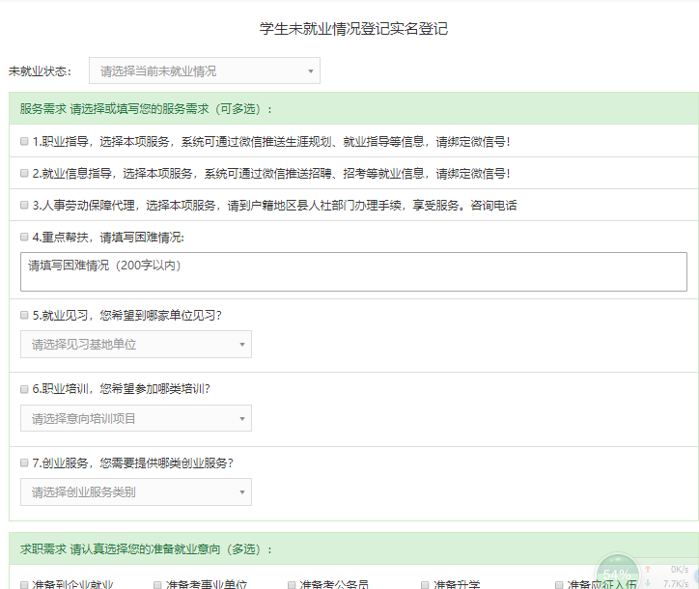

以上文档中功能操作以系统最新更新信息为准。